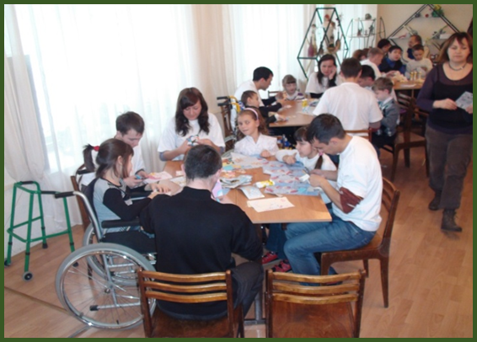

*г. Омск, пр.Мира, 32)*

*Тел.*

***Дата проведения:***

*2 апреля 2019 года*

**Социокультурное развитие и повышение качества жизни детей с особыми образовательными потребностями**

Региональный ресурсный Центр инклюзивного образования ФГБОУ ВПО «Омский государственный педагогический университет» (далее – Центр) реализует одно из инновационных направлений деятельности ОмГПУ для поддержки и развития инклюзивного образования в Омской области, является базовым ресурсным центром по работе с детьми с ограниченными возможностями здоровья, обеспечивающим потребности образовательных учреждений г. Омска и Омской области в нормативно-правовых, информационных, научно-методических ресурсах, распространении передового опыта в области инклюзивного образования, психолого-педагогическом сопровождении детей, педагогов, родителей.

Предметом деятельности Центра являются также:

- психолого-педагогическое сопровождение детей, имеющих ОВЗ;

- консультирование родителей, воспитывающих детей с ОВЗ;

- подготовка тренеров инклюзивного образования, осуществляющих внутрифирменное обучение педагогических коллективов, работающих с детьми с ОВЗ в организациях общего тип.

Учебный корпус ОмГПУ

Проспект Мира, 32,

каб. 108

•Телефоны: 8 (3812) 60-66-86, 8 (3812) 23-16-88.

•Найдите наш контакт: https://vk.com/inclusiveducation_omsk

***Место проведения:***

*ФГБОУ ВО "Омский государственный педагогический университет"*

*(г. Омск, пр.Мира, 32)*



Организация

Информация о региональном ресурсном центре инклюзивного образования

ФГБОУ ВО «Омский государственный педагогический университет»

ФГБОУ ВО «ОмГПУ»

ОРООИ «Планета друзей»

**Организационный комитет:**

Щербаков Сергей Владимирович, декан факультета начального, дошкольного и специального образования ОмГПУ, к.п.н.

Мишенина Наталья Леонидовна, директор Омской региональной общественной организации инвалидов «Планета друзей»

Викжанович Светлана Николаевна, зам.декана факультета начального, дошкольного и специального образования ОмГПУ, к.п.н.

Четверикова Татьяна Юрьевна, зав.кафедрой дефектологического образования ОмГПУ, к.п.н.

Кузьмина Ольга Сергеевна, доцент кафедры дефектологического образования, к.п.н.

Орлова Екатерина Витальевна, старший преподаватель кафедры дефектологического образования ОмГПУ

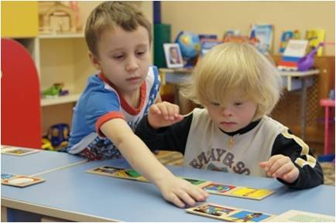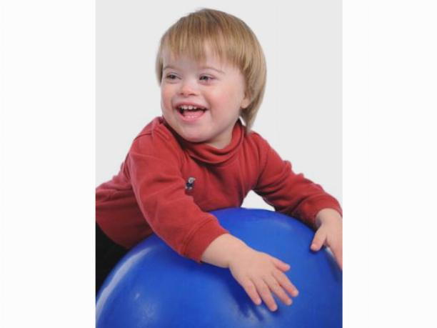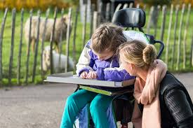

**Регламент работы региональной научно-практической конференции, посвященной Всемирному дню людей с синдромом Дауна и Всемирному дню распространения информации об аутизме**

**10.00-13.40 – Ярмарка детских работ, выполненных детьми с особыми образовательными потребностями (каб. 111)**

**10.30-11.00 – Регистрация участников (каб. 111)**

**11.00-12.10 – Пленарная часть (каб. 102)**

Приветственное слово декана факультета начального, дошкольного и специального образования ***Щербакова Сергея Владимировича,*** к.п.н.

# Социокультурное развитие и повышение качества жизни детей с особыми образовательными потребностями

**Выступления участников конференции**

1. Открытие ресурсного класса для детей с РАС в Омских образовательных школах

*Юрченко Анна Сергеевна, куратор ресурсного класса, логопед, специалист по АВА; содокладчик Шевлягина Юлия Александровна, родитель ребенка с ОВЗ*

2. Психолого-педагогическое сопровождение учащихся с ОВЗ

*Чепелкина Ольга Борисовна, учитель КОУ ОО "Адаптивная школа № 12"*

3. Прикладной анализ поведения в работе дефектолога

*Юрченко Анна Сергеевна, куратор ресурсного класса, учитель-логопед, специалист по АВА*

4. Использование современных педагогических технологий при реализации внеурочного курса "В мире книг"

*Лебедева Мария Александровна, учитель КОУ ОО "Адаптивная школа № 12"*

5. Сопровождение семьи и ребенка с комплексными нарушениями в системе ранней помощи: командная работы

*Безпрозванных Анна Вячеславовна, учитель-логопед, Коймова Татьяна Петровна, педагог-психолог, Порвина Валерия Евгеньевна, учитель-дефектолог КУ ОО «Центр психолого-медико-социального сопровождения»*

6. Реализация социально ориентированного проекта "Мы вместе" с учащимися и родителями

*Уфимцева Светлана Владимировна, педагог-психолог КОУ ОО "Адаптивная школа № 12"*

7. Обучение навыкам предметной деятельности детей раннего возраста с синдромом Дауна на занятиях в службе ранней помощи»

*Логинова Дарья Сергеевна, учитель-дефектолог КУ ОО «Центр психолого-медико-социального сопровождения»*

8. Динамика развития взаимодействия матери и ребенка раннего возраста с расстройством аутистического спектра

*Саркеева Диана Юрьевна, ассистент Лекотеки для детей раннего возраста ФГБОУ ВО «Омский государственный педагогический университет»*

***Кофе-брейк с 12.10 до 12.40 (каб. 111)***

**12.40-13.40 – Мастер-классы**

1. Коррекция сенсорных дефицитов у детей с расстройством аутистического спектра (каб. 6, Центр развития ребенка)

*Кокорич Анна Александровна, педагог-инструктор по АФК, медицинская сестра ОРООИ "Планета друзей"*

2. Развитие эмоционального отклика у дошкольников с расстройством аутистического спектра посредством нетрадиционных техник (каб. 109)

*Машевская Олеся Борисовна, педагог-психолог, Ефименко Надежда Владиславовна, учитель-дефектолог КОУ ОО «Адаптивная школа – детский сад № 301»*

ФГБОУ ВО «ОмГПУ»

ОРООИ «Планета друзей»